WF- 4 godz
Temat: Pchnięcie kulą- przepisy-06.05.2020
Kula przed wypchnięciem musi mieć kontakt z szyją zawodnika. Po wykonaniu pchnięcia zawodnik musi opuścić koło jego tylną częścią, w przeciwnym wypadku pchnięcie nie zostanie uznane. Ponadto kula musi paść w obszar wycinka koła o kącie 34,92 stopni.

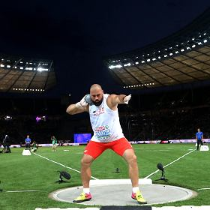

Temat: Technika pchnięcia kulą -06.05.2020
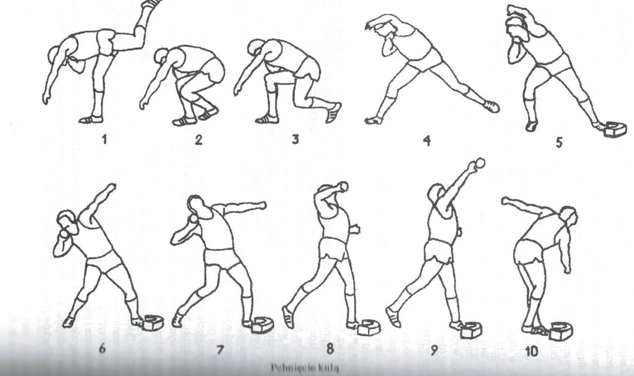

Temat: Trening mistrzowski w pchnięciu kulą-07.05.2020
https://youtu.be/S_M095VhCMk
Temat: Encyklopedia konkurencji olimpijskich- pchnięcie kulą-07.05.2020
https://youtu.be/Yi3l8QTywSc

